홈피만두

<http://www.hmandoo.co.kr/page/sub03>

* 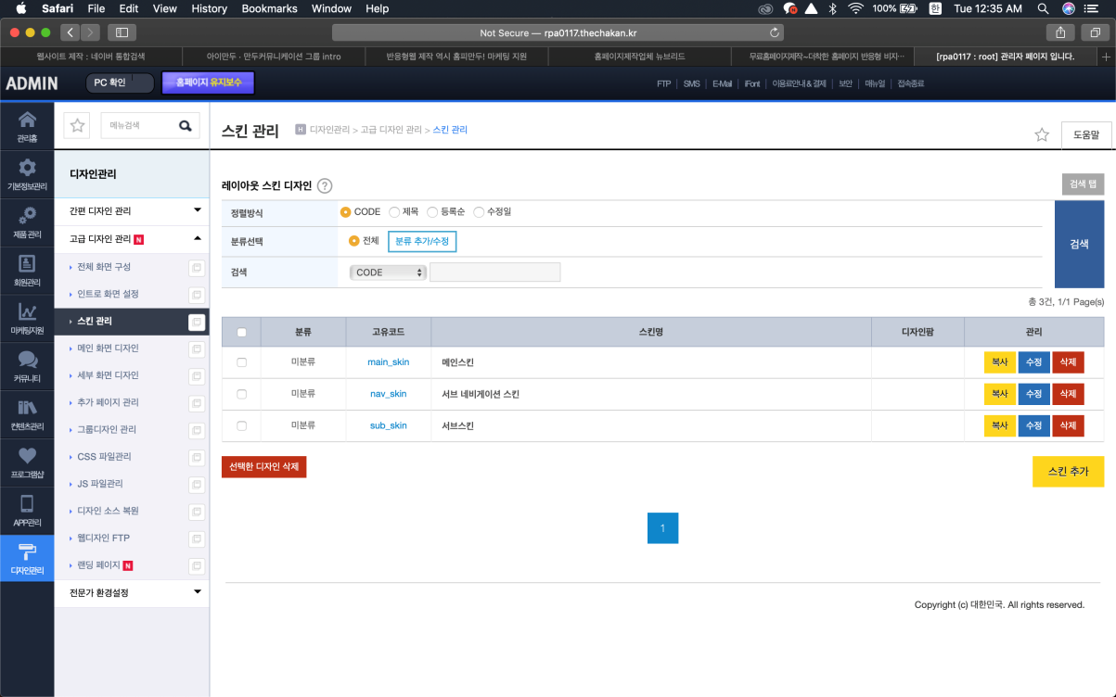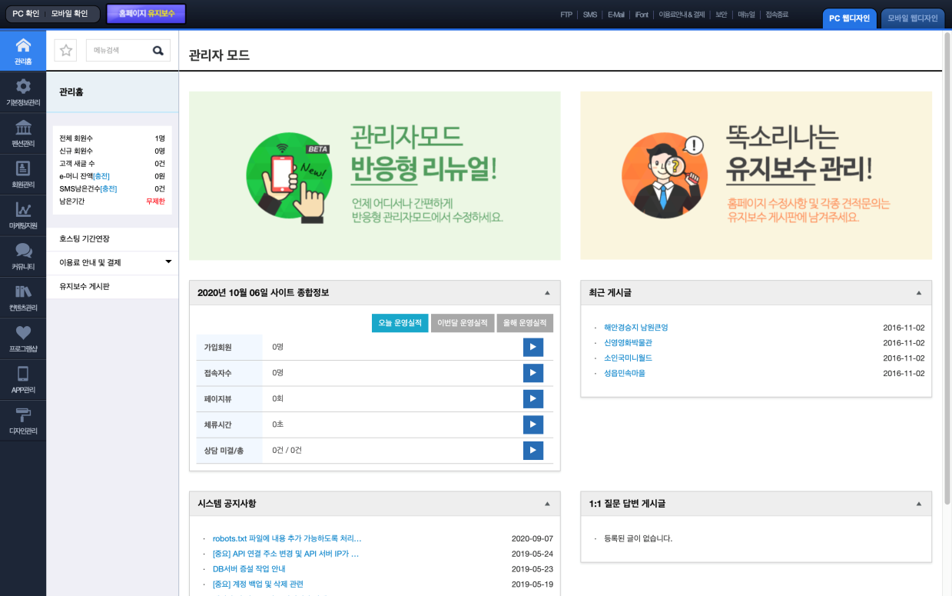비교적쉬운설명
* 위 미지와 같이 유형별로 기존 스킨에서 변경되는 부분에 대한 상세한 설명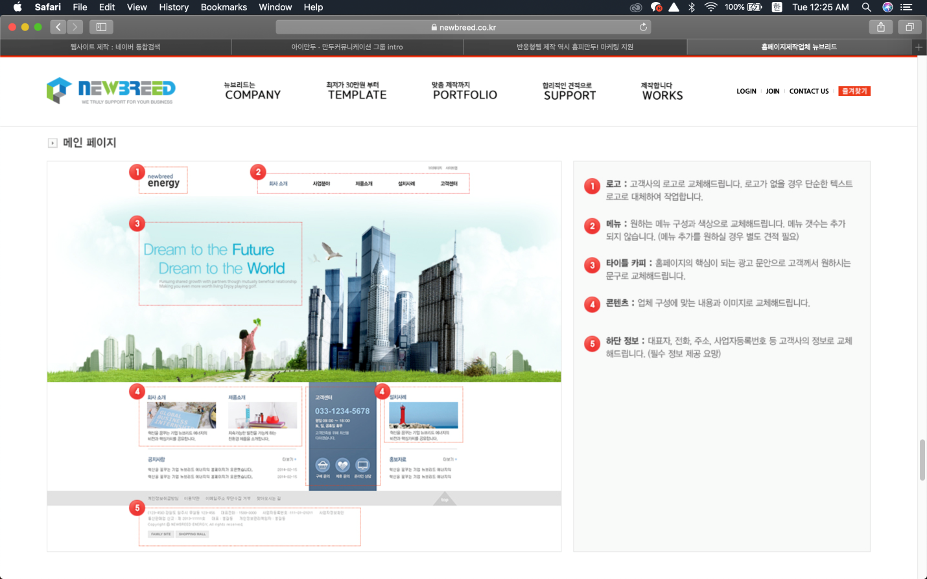을 해주는 부분
* 메인, 서브, 서브네비 등 구역별로 스킨이 있었습니다.(메인네비게이션 부분도 디자인별로 선택할 수 있으면 좋을거 같아요)
* <http://picpac.kr/20> 처럼 아임웹 관리자 페이지와 거의 흡사한 사이트들이 있었는데, 딱히 편한지는 모르겠다.

<아이웹 메인>

* 호버 했을 때 **적용스킨보기** 라는 말에서 강조하고자 하는 포인트가 와닿지 않아서 before/after로 스킨이 이렇게 활용도가 높다~ 를 전달하는 방법
* 아이웹 사이트가 좀 더 밝았으면 좋겠다
* 포트폴리오와 5가지 아이콘 부분 백그라운드 이미지를 밝고 트렌디한 이미지로 변경만 해줘도 분위기가 달라질거같음
* 디자인 참고 사이트 :
* https://www.nxweb.kr/ (엔엑스웹)
* http://www.newbird.co.kr/index.html(뉴버드)